Методическая разработка
Проектная задача «Есть точка на карте - мой город » для обучающихся 4 классов
Критерий «Актуальность работы»
Краеведение играет большую роль в нравственном становлении личности ребёнка. Ребёнок понимающий, какое место занимает его родной край в истории России, безусловно, ощущает гордость за свою землю, за себя. У ученика повышается самооценка, проявляется любовь и бережное отношение к своей Родине, а также желание и стремление прославить свой край.
Проектная задача разработана с целью активизации краеведческой и исследовательской деятельности подрастающего поколения, а так же привлечения внимания младших школьников к истории и значению памятных мест своей малой родины. Актуальность данного проекта заключается в том, что он даёт возможность ребёнку учиться познавать и исследовать свой край, ставить проблемы, искать и находить свои решения; учиться взаимодействовать с другими учащимися на основе толерантности.
В результате работы над проектом обучающиеся создадут совместный рекламный баннер о родном городе "Есть точка на карте-мой город».
Цель проектной задачи: создание условий для самостоятельного и осознанного приобретения знаний из разных источников, осознанного использования приобретенных знаний для решения познавательных и практических задач; - создание условий для развития и социализации каждого обучающегося, для достижения обучающимися необходимого для жизни в обществе социального опыта и формирования принимаемой обществом системы ценностей.
Задачи:
- формирование личностных, регулятивных, коммуникативных и познавательных универсальных учебных действий;
- формирование мотивации к получению знаний у всех учащихся;
- организация эффективной исследовательской деятельности совместно с общественными организациями, учреждениями дополнительного образования детей, библиотеками, иными учреждениями, семьями обучающихся;
- организация практико-ориентированных заданий, направленных на развитие устной и письменной речи учащихся и формирования у них основ грамотного, безошибочного письма;
- формирование навыков позитивного общения;
- развитие навыков организации и осуществления сотрудничества с педагогами, сверстниками, родителями, старшими детьми в решении общих проблем;
- воспитание трудолюбия, способности к преодолению трудностей, целеустремленности и настойчивости в достижении результата.
То, что дети могут сделать вместе сегодня,
завтра каждый из них сможет сделать самостоятельно.
Л. Выготский

Реализация проектной задачи осуществляется через предметные области «Русский язык», «Математика», «Окружающий мир», «Изобразительное искусство», «Физическая культура», «Музыка». (Приложение 1)
Критерий «Инновационный характер разработки»
Проектная задача позволяет решать образовательные задачи, генерирует новые формы работы и форматы взаимодействия детей. Реализация межпредметной проектной задачи «Есть точка на карте - мой город» проходит в рамках ФГОС НОО и ООП НОО в предметных областях «Русский язык», «Математика», «Окружающий мир», «Изобразительное искусство», «Физическая культура», «Музыка».
Данный проект ориентирован на:
- проявление уважения и готовности выполнять совместно установленные договорённости и правила, в том числе правила общения со взрослыми и сверстниками, участие в коллективной коммуникативной деятельности в образовательной среде; определении общей цели в совместной деятельности и пути её достижения, умении договариваться о распределении функций и ролей, осуществлении взаимного контроля в совместной деятельности, адекватном оценивании собственного поведения и поведения окружающих.
-на формирование у обучающихся основ культуры исследовательской и проектной деятельности, навыков проведения учебного исследования, направленного на решение предметной, личностно и социально значимой проблемы, получения результатов и их общественной презентации. Результат работы модулей представлен в приложении. (Приложение 2)
Критерий «Обоснованность выбора инновационных методов, приемов и средств»
Инновационные методы и приёмы методической разработка направлена на всестороннее развитие обучающихся через межпредметность (связь с различными образовательными областями) и метапредметность (формирование УУД).
Предметные
Окружающий мир: работа с картой, история родного края.
Математика: действия с величинами, с именованными числами, работа с диаграммами, графиками.
Русский язык: создание литературного текста, синквейна, повторение частей речи, орфограмм, лексического значения слов.
Изобразительное искусство: умение работать с красками в различных техниках.
Физическая культура: умение двигаться под музыку ритмично и синхронно.
Музыка: умение рисовать, слушая музыкальное произведение.
Метапредметные
Познавательные: понимать научный текст, изображения, схемы; находить ответы на вопросы, используя свой жизненный опыт и различную информацию. Включаться в творческую деятельность.
Регулятивные: принимать и сохранять учебную задачу, перенося навыки построения внутреннего плана действий из игровой деятельности в учебную. Осваивать способы пошагового контроля результата.
Коммуникативные: умение слушать, принимать чужую точку зрения, представлять свою.
Формирование метапредметных регулятивных УУД происходит на начальном этапе работы над проектной задачей, когда обучающиеся: определяют цель и задачи проекта, обдумывают и составляют план работы, поэтапно реализуют этот план, анализируя возникающие затруднения и находя способы преодоления трудностей, представляют конечный результат и умеют его оценить.
- Познавательные УУД развиваются в процессе работы с информацией, что находит свое выражение в обдумывании какого рода информация необходима, выборе источника информации (справочник, словарь, и др.), анализе, сравнении и отборе информации из разных источников, способе и форме преобразования информации для реализации проекта.
- Коммуникативные УУД формируются при осуществлении совместной проектной деятельности, а также при публичной защите проекта.
- Регулятивные УУД прослеживаются в способности планировать свою деятельность согласно поставленной задаче и условиям реализации. Умение самостоятельно регулировать работу. Способность анализировать и контролировать действия, корректировать их выполнение.
Личностные результаты, они проявляются при выражении желания и готовности выполнить проект самостоятельно, в группе или в паре (что говорит о высоком уровне мотивации). Результаты сформированности метапредметных результатов приведены в таблице: «Результаты сформированности метапредметных результатов». (Приложение 3)
Критерий «Целесообразность применения инновационной разработки в практике других образовательных организаций»
Апробация данной учебной проектной задачи была проведена в рамках городского методического объединения учителей четвёртых классов в формате воркшоп: «Проектная задача: практика и не только. Начинаем открывать секреты».
В рамках проведения проектной задачи была проведена профессиональная экспертиза, по результатам которой данная методическая разработка рекомендована к использованию в образовательной практике учителям начальных классов образовательных организаций города.
(Приложение 4)

Приложение 1
Проектная задача «Есть точка на карте - мой город»
То, что дети могут сделать вместе сегодня,
завтра каждый из них сможет сделать самостоятельно.
Л. Выготский
Разработчики:
Саетгалина Т.В., учитель начальных классов
МБОУ «СОШ № 12», г. Усолье-Сибирское
Захлюпа М.Н., учитель начальных классов
МБОУ «СОШ № 12», г. Усолье-Сибирское

- Паспорт проектной задачи

Название проектной задачи | Есть точка на карте - мой город
Тип проектной задачи | Межпредметная (математика, окружающий мир, литературное чтение, русский язык, ритмика, музыка, изобразительное искусство)
Возрастная категория | 4 класс
Дидактические цели | - Создать условия для группового взаимодействия при решении проектной задачи, развивая, таким образом, у учеников умения и навыки самостоятельной и групповой работы.  - Обобщить знания учащихся по истории родного края, опираясь на жизненный опыт.  - Отработать умения анализировать материал, обобщать, использовать эти умения в нестандартной ситуации.  - Развивать рефлексивные и творческие способности.
Предметные знания и умения и метапредметные действия, на которые опирается задача | Предметные  Окружающий мир: работа с картой, история родного края.  Математика: действия с величинами, с именованными числами, работа с диаграммами, графиками.  Русский язык: создание литературного текста, синквейна, повторение частей речи, орфограмм, лексического значения слов.  Изобразительное искусство: умение работать с красками в различных техниках.  Физическая культура: умение двигаться под музыку ритмично и синхронно.  Музыка: умение рисовать, слушая музыкальное произведение.  Метапредметные  Познавательные: понимать научный текст, изображения, схемы; находить ответы на вопросы, используя свой жизненный опыт и различную информацию. Включаться в творческую деятельность.  Регулятивные: принимать и сохранять учебную задачу, перенося навыки построения внутреннего плана действий из игровой деятельности в учебную. Осваивать способы пошагового контроля результата.  Коммуникативные: умение слушать, принимать чужую точу зрения, представлять свою.
Планируемый педагогический результат | Умения, работая в группе, создать конечный продукт: создание информационного баннера.
Критерии оценивания | При подведении итогов работы оценивается:  - Владение необходимым предметным материалом, правильность выполнения отдельных заданий и умение выстроить с их помощью решение задачи в целом;  - Умение действовать согласно инструкции;  - Выполнять самооценку своих действий и взаимооценку.  Оценивание взаимодействия учащихся при работе в малой группе проводится путём экспертного наблюдения и оформляется в виде экспертного листа, в котором фиксируются действия учащихся в процессе решения задачи, и делается общий вывод об уровне работы в малой группе.
2. Реализация проектной задачи
Замысел | - Просмотр фильма о городе в актовом зале.  - Блиц-опрос  1. О каком городе просмотрели фильм?  2. У каждого человека в большой стране есть маленький уголок – город, где он родился? Как называется место, где родился человек?  3. А какой праздник мы все вместе праздновали в августе этого года, перед самым началом учебного года?  4. Сколько лет исполнилось нашему городу?  5. Скажите это много или мало?  6. А мы можем гордиться нашим городом?  - Исполнение песни о городе музыкальным руководителем и учащимися четвёртых классов.  - Письмо в культурный отдел города Усолье-Сибирское.  РЕБЯТА!  В наш город приезжают люди из разных городов. В связи с этим, городской отдел по культуре обращается к вам с просьбой сделать информационно – рекламный баннер о Усолье - Сибирском, чтобы познакомить гостей с историей, достопримечательностями, известными людьми и особенностями нашего города.  Работать будет в группах, каждая группа отправится в образовательное путешествие по маршрутному листу. Решать учебные задачи вы будете в модулях: «Аргументы и факты», «Осколки времени», «Звучащие картины», «Движение жизнь». С вами путешествовать в образовательном событии будут эксперты, которые будут оценивать вашу работу. Результат работы модуля вы будете размещать на информационном баннере. | http://usolie.info/  ссылка на видеоматериал  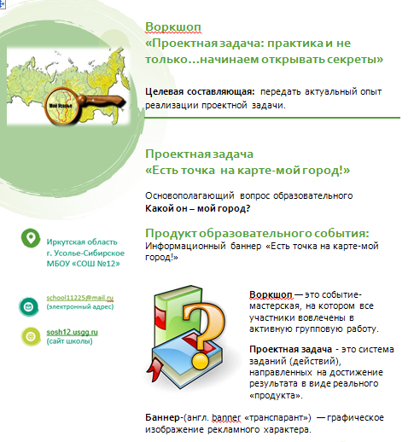  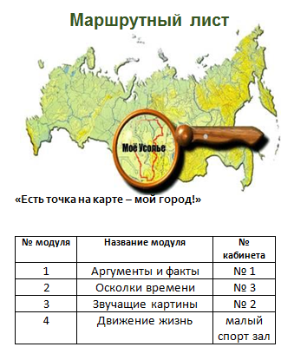
Модуль  «Аргументы и факты» | Вы Готовы - да  Обсуждать - да  Размышлять - да  Обдумывать - да  Делать – да  Значит начинаем.  - Какое слово у нас получилось? (город)  - А что мы знаем, о нашем городе?  - А можно ли о нём узнать больше?  - А применить наши знания мы можем?  - Так давайте наши знания применять и расширять.  На наш адрес для вас пришла посылка. Изучите информацию на посылке. Назовите наш адрес. Какую информацию вы ещё нашли на посылке? Открываем посылку.  - Давайте посмотрим, что в ней находится. Мы видим письмо и папку. Давайте прочитаем письмо.  Здравствуйте, дорогие четвероклассники!  За время обучения в школе, вы открыли для себя удивительный мир – мир знаний. В течение всей школьной жизни вы будете открывать новые тайны, познакомитесь с новыми фактами и явлениями. Сегодня, мы предлагаем вам, выполнить интересные задания, которые находятся в папке, действовать вы будите по алгоритму. Работая в группе, не забывайте правила групповой работы. Эти задания заставят вас задуматься, улыбнуться, поспорить и удивиться. Выполнив их, вы узнаете, что-то новое о нашем городе.  Успехов вам и новых открытий!  Почётные жители Усолья  - Приступаем к работе.  - Знакомимся с содержимым папки.  - Читаем алгоритм выполнения и решаем учебные задачи.  Группа «Красные»  Алгоритм  - Прочитайте текст.  Усолье-Сибирское - небольшой город в Иркутской области, который расположен к северо-западу от Иркутска, в 77 километрах от областного центра, на левом берегу реки Ангары. Расстояние до столицы составляет более 5000 километров. Разница с Московским временем составляет +5 часов.  - Рассмотрите физическую карту России и карту Иркутской области.  - Найдите на карте географические объекты: г. Москва, г. Иркутск, г. Усолье-Сибирское, оз. Байкал.  - Проведите прямую линию на физической карте России от Москвы до Усолье-Сибирского.  - Запишите, что у вас получилось ____________.  - Подпишите на данном отрезке его длину.  - Обведите границы Иркутской области на физической карте России.  - Проведите прямую линию на карте Иркутской области от Иркутска до Усолье-Сибирского.  - Подпишите на данном отрезке его длину.  - Посмотрите на часы и запишите сколько времени.  - Запишите Московское время ______________.  - Подготовьтесь к защите своей работы.  - Оцените свою работу на дорожке успеха.  «Я»  0______________________________10  «Мы»  0______________________________10  «Дело»  0______________________________10  - Выполняя работу -  Вы, открыли для себя, что то новое?  Вы, улыбнулись?  Вы, поспорили?  Вы, удивились?  Вы молодцы! Спасибо за работу!  Группа «Зелёные»  Алгоритм  1. Прочитайте текст.  Усолье-Сибирское – один из старейших городов в Приангарье, который расположен к северо-западу от Иркутска, на левом берегу реки Ангары. Первое поселение на месте современного города было основано енисейскими казаками в 1669 году. В этих местах был обнаружен соляной источник и построена соляная варница, появилась деревня Михалёва, (по фамилии основателей солеварни). В 1723 году название сменилось на Спасская слобода (по названию церкви), затем на Красное (по названию острова, на котором возникло поселение), затем переименовали в Усольская соляная слобода. В 1925 году село Усолье получило статус города. В 1940 году в название города было включено слово "Сибирское". Площадь населенного пункта составляет 74 квадратных километра. Население на 01.01.2019 г. – 76 846 человек.  - Заполните информационную справку о городе, выбрав ту информацию, которая на ваш взгляд правильная и необходимая.  - Вычисли. В 2015 году численность населения в г. Усолья Сибирском составляет 79363 человек, а в 2019 г – 76846 человек.  На сколько, население уменьшилось за этот период? _______  4. Переведите единицы измерения. Длина реки Ангары 1 779 км. Сколько это будет метров? _____________  5. Обсудите и защитите свою работу.  6. Оцените свою работу на дорожке успеха.  «Я»  0______________________________10  «Мы»  0______________________________10  «Дело»  0______________________________10  - Выполняя работу -  Вы, открыли для себя, что то новое?  Вы, улыбнулись?  Вы, поспорили?  Вы, удивились?  Вы молодцы! Спасибо за работу!  Группа «Синие»  Алгоритм  - Прочитайте текст.  Основная часть города расположилась между железнодорожным полотном и рекой Ангарой. Вдоль Московского тракта город протянулся на протяжении десяти километров.  Вдоль берега Ангары расположена историческая ценность города. Эта часть почти вся застроена одноэтажными деревянными домами (старый город). Немного южнее дома более современные двух-, четырех- и пятиэтажные(1-й участок). Часть города расположенная возле привокзальной площади считается самой крупной (Привокзальный район). В северо-восточной части города, построен Дворец Культуры «Химик», гостиница «Усолье», здание администрации города и парковая зона (2-й участок). За железнодорожной дорогой Зеленый городок, в основном на его территории построены частные дома и дачи.  - Рассмотрите карту местоположения города Усолье -Сибирского.  - На карте расставлены цифры, которые указывают на местонахождение районов города. С левой стороны данные цифры обозначьте соответствующим названием района.  - Чёрный отрезок на карте обозначает протяженность территории города, подпишите его данные.  - Продукция Усольского солеваренного завода известна во всем мире. Соль является не просто пищевым продуктом – это полезное ископаемое. Места добычи соли на карте обозначаются вот таким значком – . Запишите название этого значка, названием геометрической фигуры. _______________  - Вычислите площадь квадрата, если его сторона равна 6 см.  - Обсудите и защитите свою работу.  - Оцените работу по «Дорожке успеха».  «Я»  0______________________________10  «Мы»  0______________________________10  «Дело»  0______________________________10  Выполняя работу  Вы, открыли для себя, что то новое?  Вы, улыбнулись?  Вы, поспорили?  Вы, удивились?  Вы молодцы! Спасибо за работу!  Группа «Жёлтые»  Алгоритм  - Прочитайте текст.  Климат в городе Усолье-Сибирское резко континентальный. Летом здесь много осадков, а зимой мало. Зимы морозные и длительные. Средняя температура самого холодного месяца января составляет -20,4 градусов. Лето теплое, но во второй половине дождливое. Средняя температура самого теплого месяца июля составляет +18 градусов. Больше всего осадков выпало в июле 109 мм.  - Заполни не достающие данные в таблице.  - Зная температуру воздуха, построй график смены температуры с 29 октября по 04 ноября.  - Ответьте на вопрос. Нравится ли Вам сейчас погода за окном в Усолье - Сибирском?  - Заполни погоду на сегодня, переменная облачность, температура + 9 °C, осадков не ожидается.  - Обсудите и защитите свою работу.  - Оцените работу по «Дорожке успеха».  «Я»  0______________________________10  «Мы»  0______________________________10  «Дело»  0______________________________10  Выполняя работу -  Вы, открыли для себя, что то новое?  Вы, улыбнулись?  Вы, поспорили?  Вы, удивились?  Вы молодцы! Спасибо за работу! | 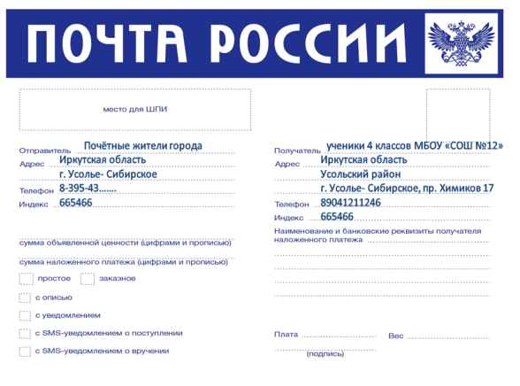  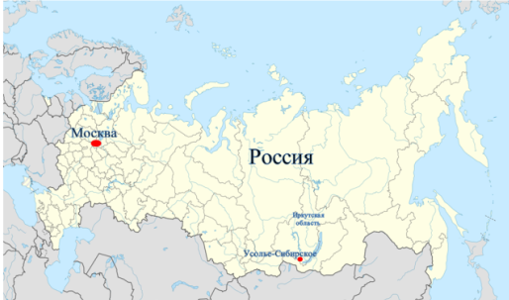  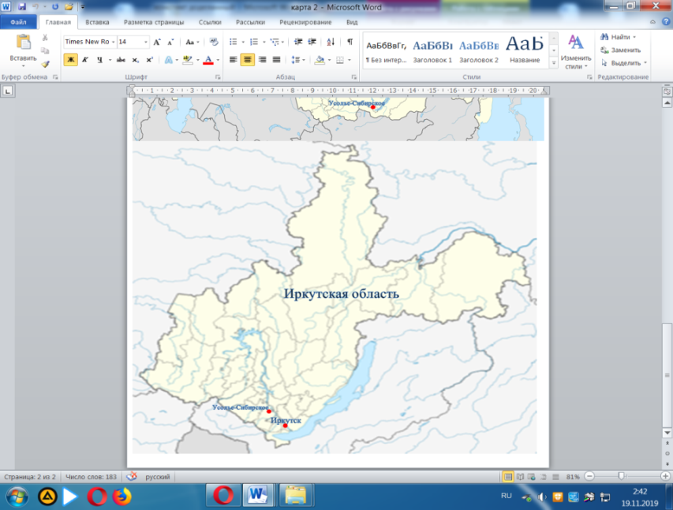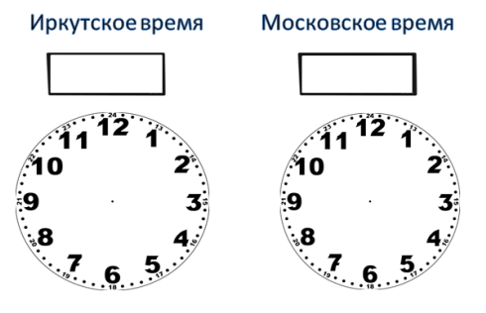  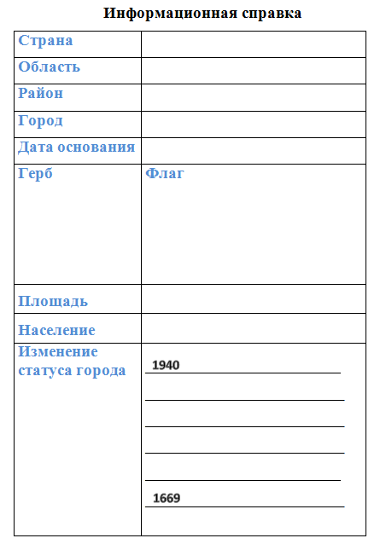  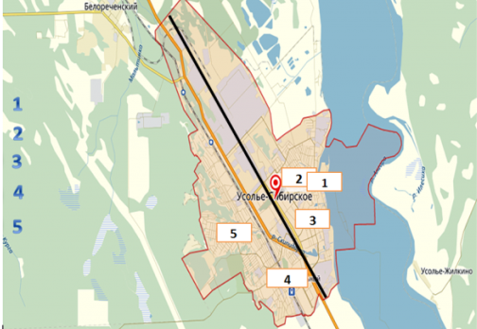  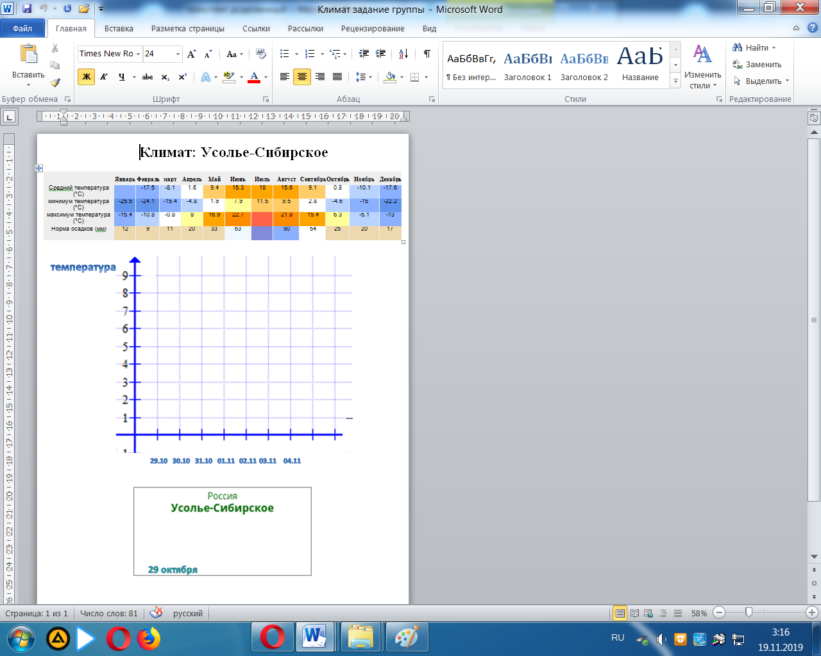
  Страна | Россия
  Область | Иркутская
  Район | Усольский
  город | Усолье\ Усолье-Сибирское
  Дата основания | 1669\1940
  Площадь | 74 км\74 кв. км
  Население | 76 846
  Герб | 
  Флаг | 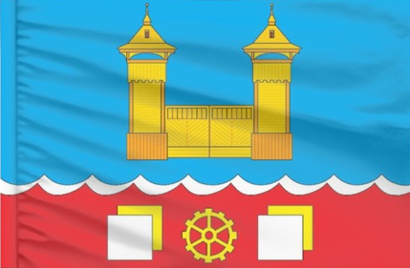
  Изменение статуса города | Михалёва  Спасская соляная слобода  Усольская соляная слобода  Усолье-Сибирское  Красное
  - октября +9° 30 октября +4° 31 октября +4°
  01 ноября +5° 02 ноября +7° 03 ноября +5°
  - ноября 0°
  Старый город
  1–й участок
  2–й участок
  Привокзальный
  Зелёный городок
Модуль  «Осколки времени» | Сегодня я приглашаю вас в исторический центр. Вы сегодня учёные историки. Вы мои коллеги. Мы будем открывать новые знания.  А начать бы я хотела с научной разминки.  1.Как мы узнаём об исторических событиях? (из книг, энциклопедий, кино.. и т.п.)  2.Как до нас дошли исторические сведения от тех времён, когда ещё не было письменности? (былины, сказы, Пока на Руси не было письменности, бродячие певцы слагали былины, в которых поэтически рассказывали о прошлом родной страны)  3. А с появлением письменности кто стал вести записи о важнейших событиях, происходивших в стране? (Письменность пришла на Русь вместе с христианством, и первыми грамотными людьми на Руси были священники, монахи)  4. Как назывались документы-книги, написанные вручную? (рукописи летописи)  4. Летопись.  При изучении истории нельзя обойтись без ответа на вопрос «когда?». Очень важно выяснить, когда были те или иные исторические события, какое из них случилось раньше, а какое позже. Люди всегда стремились сохранить в памяти события давно минувших времен. Вот и мы с вами сегодня будем составлять модель исторической летописи.  На доске фрагменты модели летописи мы будем работать на этих листах фрагментах….  Любое исследование - это чёткий план.  1. Изучите информацию.  2. Выполняйте задание по алгоритму.  3. Защитите проделанную работу.  - Выполните самооценку.  Группа «Синие»  Отрезок времени «Посёлок у соли»  Алгоритм  1. Изучите отрывок из книги В.Ф. Шаманского «Усолье-Сибирское».  2. Найдите в тексте устаревшие слова, найдите их значение в словаре В.И. Даля.  3. Проверьте свою работу.  4. Представьте и защитите проделанную работу.  5. Оцените работу по «Дорожке успеха».  «Я»  0______________________________10  «Мы»  0______________________________10  «Дело»  0______________________________10  Группа «Красные»  Отрезок времени «Годы огневые»  Алгоритм  1. Прослушать отрывок из книги В.Ф. Шаманского «Усолье-Сибирское».  2. Восстановить текст в определённом порядке событий.  3. Проверьте свою работу.  4. Представьте и защитите проделанную работу.  5. Оцените работу по «Дорожке успеха».  «Я»  0______________________________10  «Мы»  0______________________________10  «Дело»  0______________________________10  Группа «Зелёные»  Отрезок времени «Индустриальное Усолье-Сибирское»  Алгоритм  1. Изучите статью из книги Юрия Душкина «Соль Земли Сибирской» «Развитие производства»  2. Выписать предложения: с числительными о ФСК «Байкал», с однородными членами о заводе «Усольмаш».  3. Найти и выписать словосочетания к заданной схеме: сущ.+прилаг. о химическом производстве города.  4. Из текста о производстве «Сибсоли» выписать глаголы в настоящем времени.  5. Проверьте свою работу.  6. Представьте и защитите проделанную работу.  7. Оцените работу по «Дорожке успеха».  «Я»  0______________________________10  «Мы»  0______________________________10  «Дело»  0______________________________10  Группа «Жёлтые»  Отрезок времени «Живи и здравствуй»  Алгоритм  1. Прослушайте информацию и определите о чём она?  2.Рассмотрите форзац книги Алексея Красноштанова «Наше Усолье-Сибирское» и расскажите, что обозначает цветовая гамма и объекты на гербе нашего города.  3. Составьте синквейн прославляющий наш город.  4. Проверьте свою работу.  5. Представьте и защитите проделанную работу.  6. Оцените работу по «Дорожке успеха».  «Я»  0______________________________10  «Мы»  0______________________________10  «Дело»  0______________________________10 | 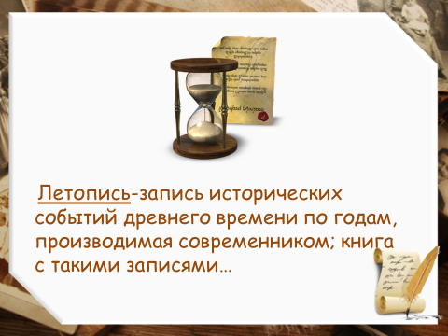  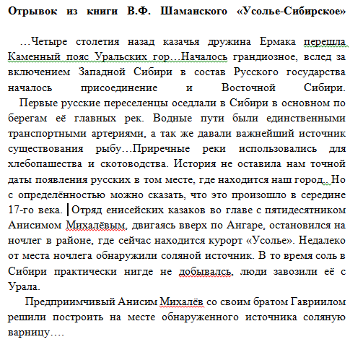  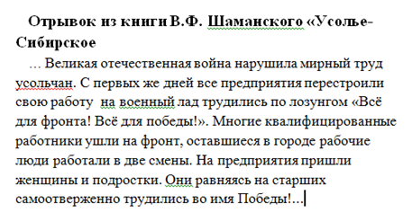
Модуль «Звучащие картины» | - Беседа об экологической ситуации города Усолье-Сибирское.  - Выявление составляющих экологию города. (Воздух, вода, флора и фауна родного края).  - Беседа по соотношению цветовой гаммы и экологических составляющих. Зелёный цвет-растительность, синий-вода и воздух, красный – любви к родному краю, жёлтый – веры, надежды в светлое будущее нашего города.  - Работа с макетом «Звучащие картины».  - Прослушайте музыкальное произведение, которое вам подскажет цветовую гамму, в которой вы будете работать и технику рисования.  Вода - С. Рахманинов вокализ для скрипки «Водная гладь»  Зелень - Г. Свиридов пьеса «Зелень»  Небо - И.С.Бах ария «Воздух» из оркестровой сюиты №3  Солнце - Э. Григ «Утро» из сюиты «Пер Гюнт»  Цветы - П.И. Чайковский «Вальс цветов» из балета «Щелкунчик».  - Оцените работу по «Дорожке успеха».  «Я»  0______________________________10  «Мы»  0______________________________10  «Дело»  0______________________________10 | Прослушивание фонограммы музыкальных произведений:  1.С. Рахманинов вокализ для скрипки «Водная гладь»  2.Г. Свиридов пьеса «Зелень»  3. И.С.Бах ария «Воздух» из оркестровой сюиты №3  4. Э. Григ «Утро» из сюиты «Пер Гюнт»  5.П.И. Чайковский «Вальс цветов» из балета «Щелкунчик»
Модуль «Движение жизнь» | - Беседа об истории освоения Усольской земли.  - Соотношение исторических событий с элементами упражнений физической подготовки. (Шли, рубили, строили, добывали, копали, плыли, сеяли, восхищались, радовались…)  - Прослушивание фонограммы «Мой город» школьного ансамбля.  - Разучивание движений флешмоба «Исторические события города».  - Оцените работу по «Дорожке успеха».  «Я»  0______________________________10  «Мы»  0______________________________10  «Дело»  0______________________________10 | 1.Фонограмма «Мой город» в исполнении школьного ансамбля
Рефлексия | - Построение команд для подведения итогов и обобщения информации на рекламном баннере.  - Рефлексия «Продолжи предложение».  Сегодня я узнал…  Мне было интересно…  Вызвало затруднения…  Я похвалил бы себя…  - Коллективный флешмоб «Мой город».

Модуль «Осколки времени» Модуль «Движение жизнь»

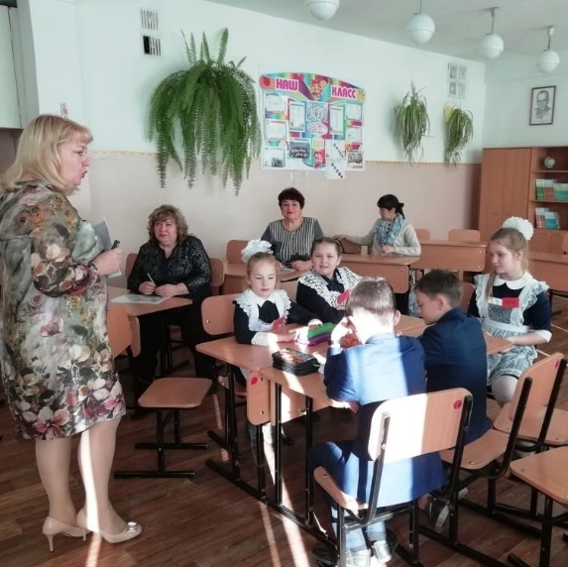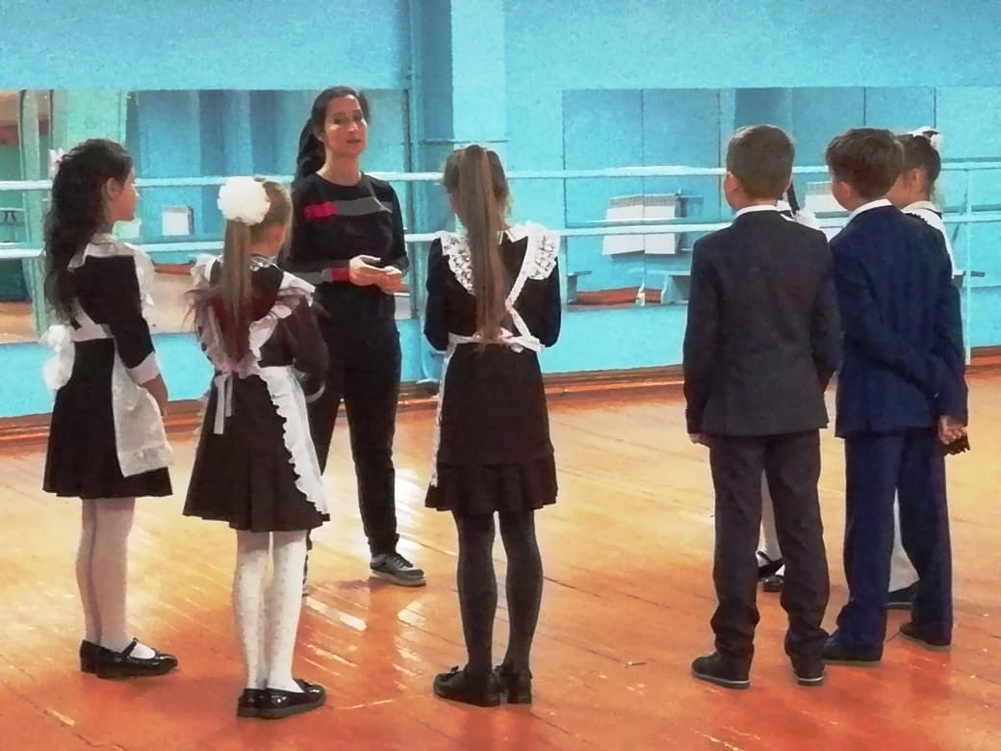

Модуль «Звучащие картины» Модуль «Аргументы и факты»

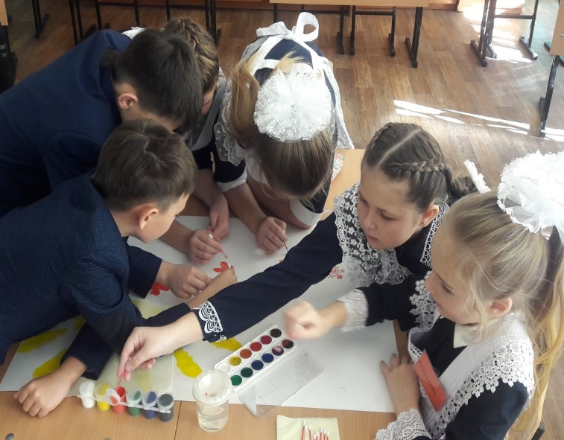
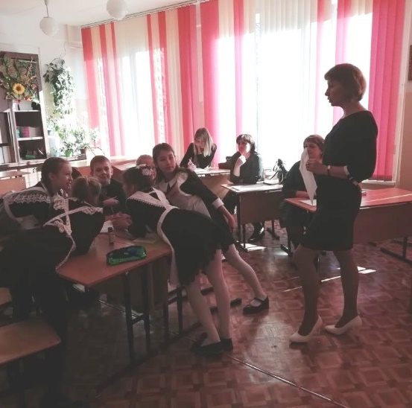
Фотографии детей размещены с разрешения родителей.
Приложение 2
Информационный баннер о городе Усолье-Сибирское

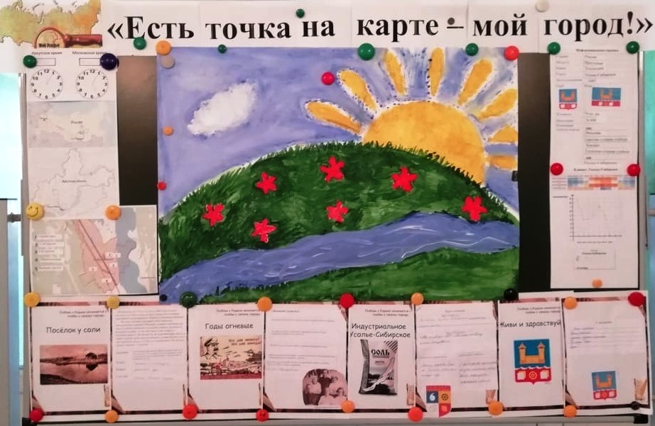

Приложение 3
Результаты встроенной экспертизы

